Міністерство Освіти І НАУКИ України
Національний університет "Львівська політехніка"

Інститут КНІТ
Кафедра ПЗ

ЗВІТ
До лабораторної роботи № 1
З дисципліни: “Адміністрування баз даних”
На тему: “Встановлення і первинні налаштування ms sql server 2022. Управління базами даних і файлами”

Лектор:
доц. каф. ПЗ
Тушницький Р.Б.

Виконав:
ст. гр. ПЗ-45
Хруставчук М.Л.

Прийняв:
асист. каф. ПЗ
Шкраб Р.Р.

« ____ » ________ 2025 р.
∑= _____ .

Львів – 2025
Тема роботи: Встановлення сервера баз даних MS SQL Server 2022 та здійснення первинних налаштувань. Управління базами даних, встановлення параметрів безпеки.
Мета роботи: Навчитись встановлювати первинні налаштування MS SQL Server 2022 та отримати практичні навички роботи з файловими групами, створювати і встановлювати політики іменування для збережених процедур.

TЕОРЕТИЧНІ ВІДОМОСТІ

Microsoft SQL Server 2022 є реляційною системою управління базами даних (СУБД), яка реалізує клієнт-серверну архітектуру та забезпечує зберігання, обробку і захист даних. Основою роботи SQL Server є реляційна модель, де дані зберігаються у вигляді таблиць, а взаємодія з ними здійснюється через мову запитів T-SQL. SQL Server використовується для OLTP і OLAP, що робить його універсальною платформою для корпоративних інформаційних систем.
Архітектура SQL Server складається з ключових компонентів: рівня протоколів, процесора запитів, механізму зберігання даних та внутрішнього шару SQLOS. Рівень протоколів відповідає за прийом і передачу даних між клієнтом та сервером, підтримуючи різні мережеві протоколи. Процесор запитів виконує аналіз запиту, оптимізацію та побудову плану виконання, після чого передає керування механізму зберігання. Storage Engine реалізує доступ до даних, роботу з буферним кешем і журналом транзакцій, забезпечуючи узгодженість та відновлення даних.
SQL Server 2022 реалізований як набір служб, кожна з яких відповідає за окремий функціонал. Основною службою є Database Engine, яка забезпечує роботу баз даних та виконання запитів. Додатковими компонентами можуть бути Analysis Services для аналітичної обробки, Integration Services для інтеграції та перенесення даних, а також SQL Server Agent для автоматизації задач. Після встановлення системи автоматично створюються системні бази даних master, model, msdb та tempdb, які необхідні для зберігання конфігурацій, шаблонів, службових даних і тимчасових об’єктів.
Фізично база даних складається з файлів даних (.mdf, .ndf) та файлів журналу транзакцій (.ldf). Дані в SQL Server організовані через файлові групи, що дозволяє розподіляти інформацію між різними дисками, оптимізувати продуктивність і підвищувати надійність. Файли даних поділяються на сторінки розміром 8 КБ, які групуються в екстенти, що є основними одиницями розподілу простору.

ЗАВДАННЯ

- Виконати встановлення та первинне налаштування MS SQL Server 2022 з компонентами Database Engine Services, SSAS та Integration Services.
- Створити базу даних та налаштувати файлові групи для зберігання оперативних і архівних даних.
- Створити таблиці у відповідних схемах та файлових групах за допомогою T-SQL.
- Створити та застосувати політику Policy-Based Management.

ХІД ВИКОНАННЯ

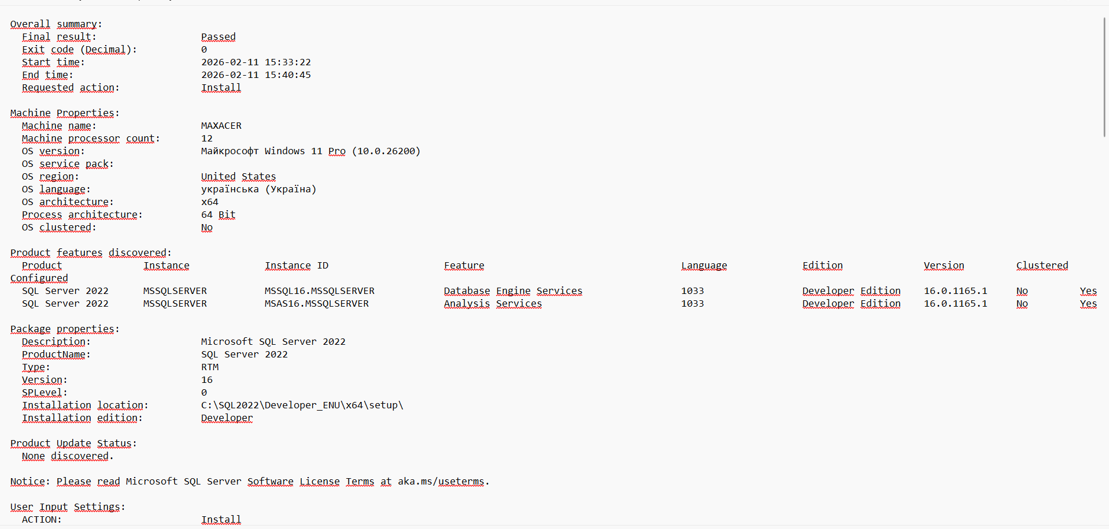
Рис. 1. Підсумок встановлення SQL Server
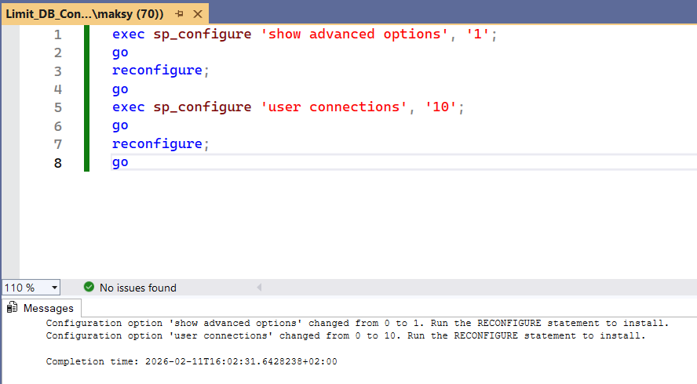
Рис. 2. Обмеження підключень sp_configure
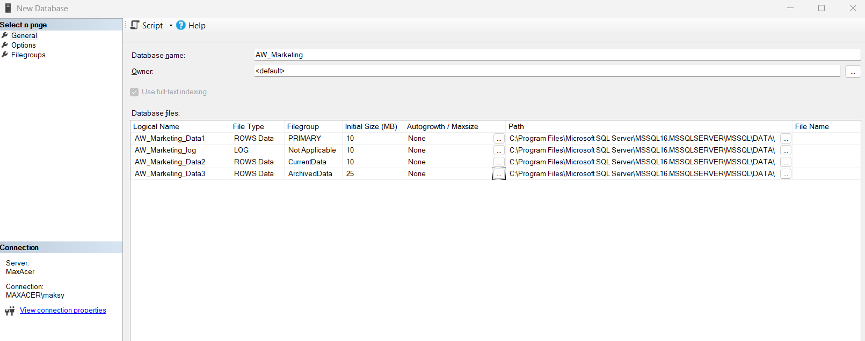
Рис. 3. Створення бази AW_Marketing
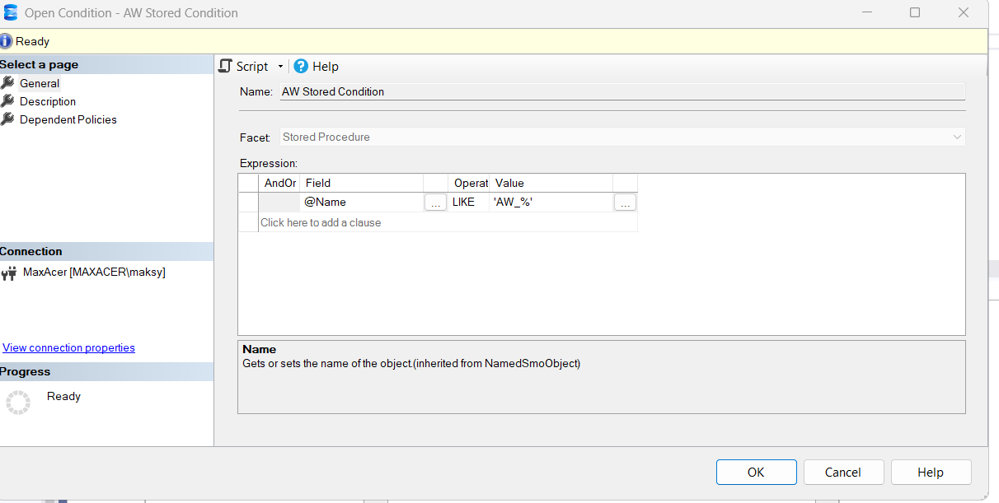
Рис. 4. Створення умови Stored Condition
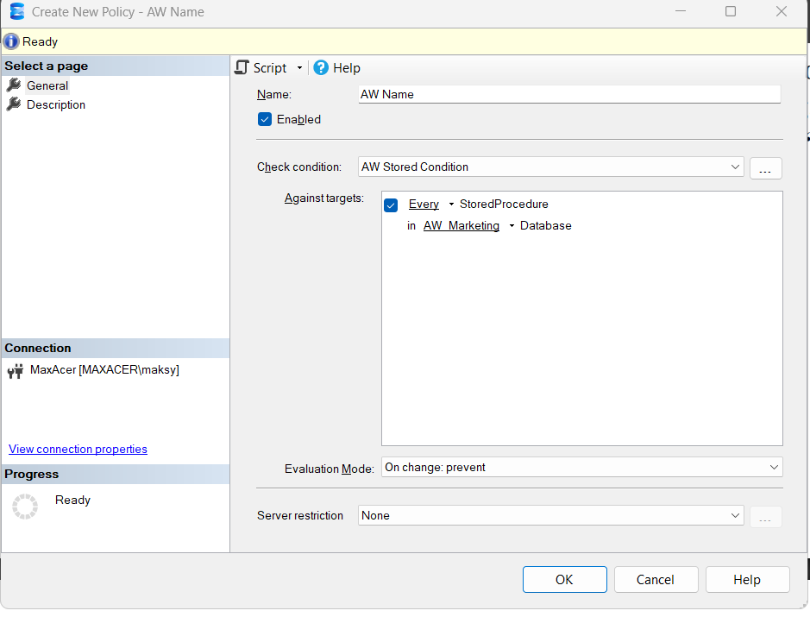
Рис. 5. Створення політики AW_Name

ВИСНОВКИ

У ході роботи було розглянуто основні принципи функціонування MS SQL Server 2022 та його ключові компоненти. Також було описано структуру зберігання даних, роль файлових груп та важливість журналу транзакцій для забезпечення цілісності даних. Отримані теоретичні знання є базою для виконання практичних завдань з адміністрування, налаштування та управління базами даних.

